**Т Е С Т Ы**

**Раздел 4 Функциональные узлы на базе ИС**

**СПб ГУТ, кафедра Э и С**

**2017 г.**

Вопрос 1. Изображённая схема является: 1- фазовращателем, 2-дифференциатором, 3-интегратором, 4-сумматором?

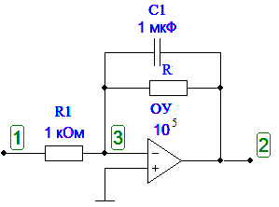

|  |
| --- |
| c |
| 3 |

Вопрос 2. Изображённая схема является: 1- фазовращателем, 2-дифференциатором, 3-интегратором, 4-сумматором?

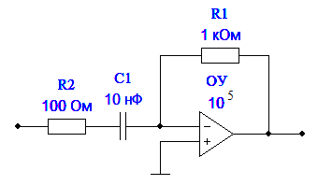

|  |
| --- |
| b |
| 2 |

Вопрос 3. Изображённая схема является: 1- фазовращателем, 2-дифференциатором, 3-интегратором, 4-сумматором?

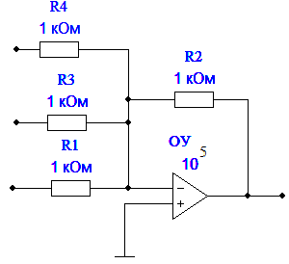

|  |  |  |  |  |
| --- | --- | --- | --- | --- |
| a | b | c | d |  |
| 1 | 2 | 3 | 4 | 4 |

Вопрос 4. Изображённая схема является: 1- фазовращателем, 2-дифференциатором, 3-интегратором, 4-сумматором?

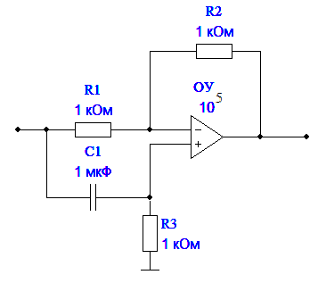

|  |  |  |  |  |
| --- | --- | --- | --- | --- |
| a | b | c | d |  |
| 1 | 2 | 3 | 4 | 1 |

Вопрос. 5. Изображённая схема является: 1- разностным усилителем, 2-дифференциатором, 3-интегратором, 4-сумматором?

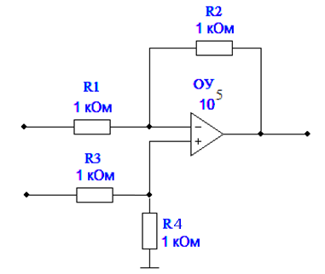

|  |  |  |  |  |
| --- | --- | --- | --- | --- |
| a | b | c | d |  |
| 1 | 2 | 3 | 4 | 1 |

Вопрос 6. Изображённая схема является: 1- интегратором, 2-дифференциатором, 3- инструментальным усилителем, 4-сумматором?

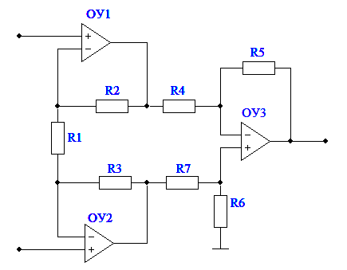

|  |  |  |  |  |
| --- | --- | --- | --- | --- |
| a | b | c | d |  |
| 1 | 2 | 3 | 4 | 3 |

Вопрос 7. Изображённая схема является: 1- интегратором, 2-дифференциатором, 3- логарифмическим усилителем, 4-сумматором?

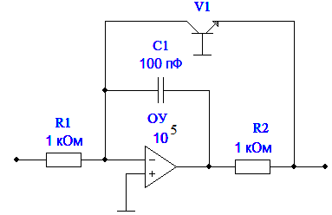

|  |  |  |  |  |
| --- | --- | --- | --- | --- |
| a | b | c | d |  |
| 1 | 2 | 3 | 4 | 3 |

Вопрос 8. Изображённая схема является: 1- антилогарифмическим усилителем, 2-дифференциатором, 3- логарифмическим усилителем, 4-сумматором?

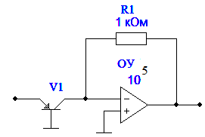

|  |  |  |  |  |
| --- | --- | --- | --- | --- |
| a | b | c | d |  |
| 1 | 2 | 3 | 4 | 1 |

Вопрос 9. Изображённая схема является: 1- прецизионным однополупериодным детектором, 2-двухполупериодным прецизионным детектором, 3- логарифмическим усилителем, 4-сумматором?

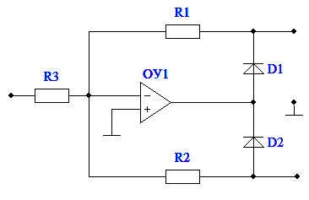

|  |  |  |  |  |
| --- | --- | --- | --- | --- |
| a | b | c | d |  |
| 1 | 2 | 3 | 4 | 2 |

Вопрос 10. Изображённая схема является: 1- прецизионным однополупериодным детектором, 2-двухполупериодным прецизионным детектором, 3- логарифмическим усилителем, 4-сумматором?

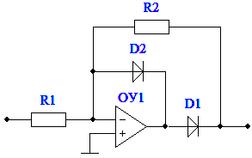

|  |  |  |  |  |
| --- | --- | --- | --- | --- |
| a | b | c | d |  |
| 1 | 2 | 3 | 4 | 1 |

Вопрос 11. Изображённая схема является: 1- прецизионным однополупериодным детектором, 2-двухполупериодным прецизионным детектором, 3- логарифмическим усилителем, 4-компаратором?

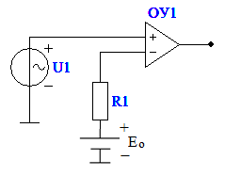

|  |  |  |  |  |
| --- | --- | --- | --- | --- |
| a | b | c | d |  |
| 1 | 2 | 3 | 4 | 4 |

Вопрос 12. Изображённая схема является: 1- компаратором, 2-двухполупериодным прецизионным детектором, 3- логарифмическим усилителем, 4-компаратором с гистерезисом?

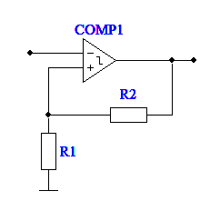

|  |  |  |  |  |
| --- | --- | --- | --- | --- |
| a | b | c | d |  |
| 1 | 2 | 3 | 4 | 4 |

Вопрос 13. Изображённая схема является: 1- компаратором с “окном” , 2-двухполупериодным прецизионным детектором, 3- логарифмическим усилителем, 4-компаратором с гистерезисом?

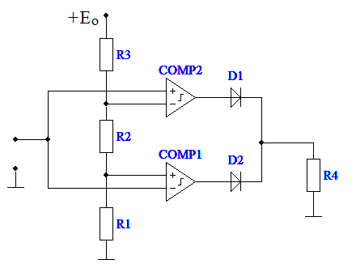

|  |  |  |  |  |
| --- | --- | --- | --- | --- |
| a | b | c | d |  |
| 1 | 2 | 3 | 4 | 1 |

Вопрос 14. Изображённая схема является: 1- компаратором с “окном” , 2-преобразователем ток-напряжение, 3- логарифмическим усилителем, 4-компаратором с гистерезисом?

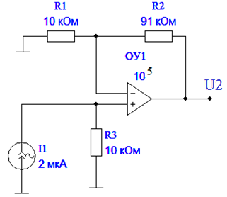

|  |  |  |  |  |
| --- | --- | --- | --- | --- |
| a | b | c | d |  |
| 1 | 2 | 3 | 4 | 2 |

Вопрос 15. Изображённая схема является: 1- компаратором, 2-преобразователем ток-напряжение, 3- логарифмическим усилителем, 4-трансимпедансным преобразователем ток-напряжение?

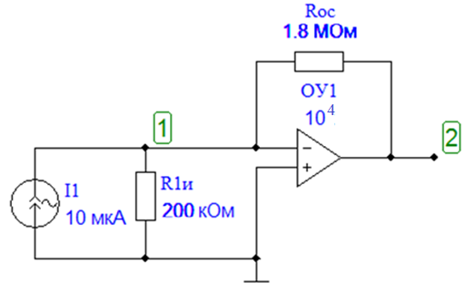

|  |  |  |  |  |
| --- | --- | --- | --- | --- |
| a | b | c | d |  |
| 1 | 2 | 3 | 4 |  |

Вопрос 16. Изображённая схема является: 1- компаратором, 2- неинвертирующим усилителем, 3- операционным повторителем напряжения, 4- логарифмическим усилителем?

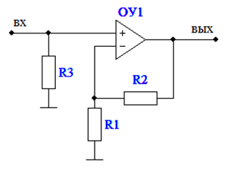

|  |  |  |  |  |
| --- | --- | --- | --- | --- |
| a | b | c | d |  |
| 1 | 2 | 3 | 4 | 2 |

Вопрос 17. Изображённая схема является: 1- компаратором, 2-операционным повторителем напряжения, 3-инвертирующим усилителем, 4-сумматором?

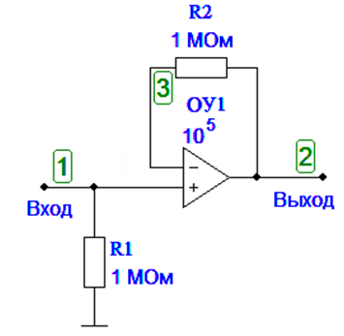

|  |  |  |  |  |
| --- | --- | --- | --- | --- |
| a | b | c | d |  |
| 1 | 2 | 3 | 4 |  |

Вопрос 18. Изображённая схема является: 1- интегратором, 2-операционным повторителем напряжения, 3-инвертирующим усилителем с большим входным сопротивлением, 4-неинвертирующим усилителем?

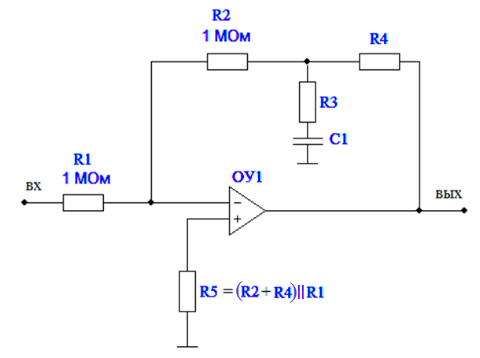

|  |  |  |  |  |
| --- | --- | --- | --- | --- |
| a | b | c | d |  |
| 1 | 2 | 3 | 4 |  |

Вопрос 19. Изображённая схема является: 1- ФВЧ, 2-операционным повторителем напряжения, 3-ФНЧ, 4-неинвертирующим усилителем?

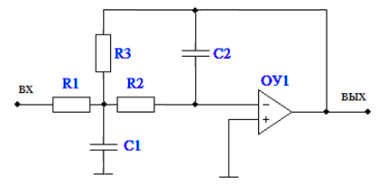

|  |  |  |  |  |
| --- | --- | --- | --- | --- |
| a | b | c | d |  |
| 1 | 2 | 3 | 4 |  |

Вопрос 20. Изображённая схема является: 1- ФВЧ, 2-операционным повторителем напряжения, 3-токовым зеркалом, 4- ФНЧ ?

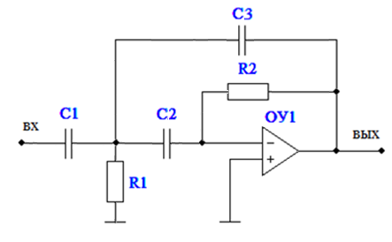

|  |  |  |  |  |
| --- | --- | --- | --- | --- |
| a | b | c | d |  |
| 1 | 2 | 3 | 4 |  |

Вопрос 21. Изображённая схема является: 1- фазовращателем, 2-операционным повторителем напряжения, 3- детектором, 4- сумматором ?

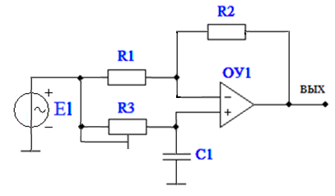

|  |  |  |  |  |
| --- | --- | --- | --- | --- |
| a | b | c | d |  |
| 1 | 2 | 3 | 4 |  |

Вопрос 22. Изображённая схема является: 1- ограничителем, 2-операционным повторителем напряжения, 3-логарифмическим усилителем, 4- фазовым детектором ?

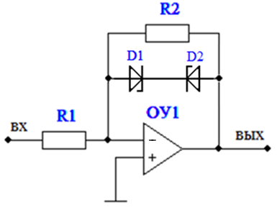

|  |  |  |  |  |
| --- | --- | --- | --- | --- |
| a | b | c | d |  |
| 1 | 2 | 3 | 4 |  |

Вопрос 23. Изображённая схема является: 1- ограничителем, 2-однополупериодным прецизионным детектором, 3-компоратором, 4- фазовым детектором ?

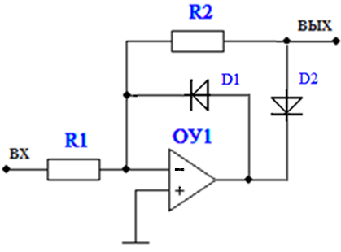

|  |  |  |  |  |
| --- | --- | --- | --- | --- |
| a | b | c | d |  |
| 1 | 2 | 3 | 4 |  |

Вопрос 24. Изображённая схема является: 1- ограничителем, 2-однополупериодным прецизионным детектором, 3-компоратором, 4- двухполупериодным прецизионным детектором?

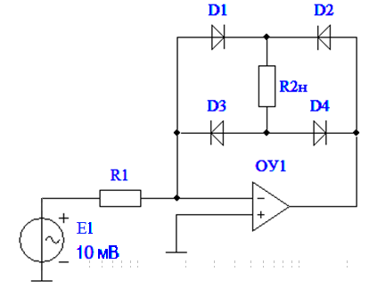

|  |  |  |  |  |
| --- | --- | --- | --- | --- |
| a | b | c | d |  |
| 1 | 2 | 3 | 4 |  |

Вопрос 25. Изображённая схема является: 1- ограничителем, 2- прецизионным детектором, 3-токовым зеркалом, 4- повторителем напряжения?

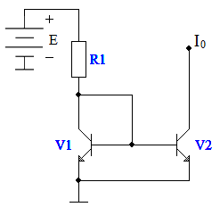

|  |  |  |  |  |
| --- | --- | --- | --- | --- |
| a | b | c | d |  |
| 1 | 2 | 3 | 4 |  |

Вопрос 26. Изображённая схема является: 1- ограничителем, 2- прецизионным детектором, 3-фазовым детектором, 4- мультивибратором?

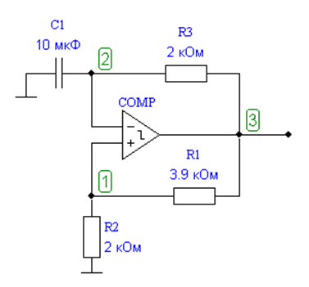

|  |  |  |  |  |
| --- | --- | --- | --- | --- |
| a | b | c | d |  |
| 1 | 2 | 3 | 4 |  |

Вопрос 27. Изображённая схема является: 1- ограничителем, 2- мультивибратором, 3-умножителем, 4- прецизионным детектором ?

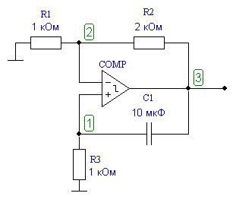

|  |  |  |  |  |
| --- | --- | --- | --- | --- |
| a | b | c | d |  |
| 1 | 2 | 3 | 4 |  |

Вопрос 28. Изображённая схема является: 1- схемой деления двух сигналов, 2- мультивибратором, 3-компоратором, 4- прецизионным детектором ?

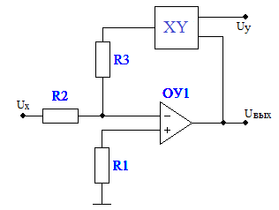

|  |  |  |  |  |
| --- | --- | --- | --- | --- |
| a | b | c | d |  |
| 1 | 2 | 3 | 4 |  |

Вопрос 29 . Изображённая схема является: 1- делителем, 2- мультивибратором, 3-схемой извлечения корня, 4- прецизионным детектором ?

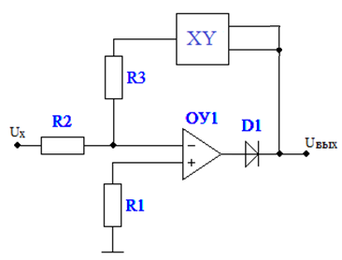

|  |  |  |  |  |
| --- | --- | --- | --- | --- |
| a | b | c | d |  |
| 1 | 2 | 3 | 4 |  |

Вопрос 30 . Изображённая схема является: 1- делителем, 2- мультивибратором, 3-схемой увеличения выходного напряжения, 4- прецизионным детектором ?

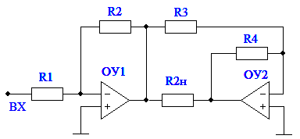

|  |  |  |  |  |
| --- | --- | --- | --- | --- |
| a | b | c | d |  |
| 1 | 2 | 3 | 4 |  |

Вопрос 31. Изображённая схема является: 1- делителем, 2- мультивибратором, 3-компоратором, 4-схемой увеличения выходного тока?

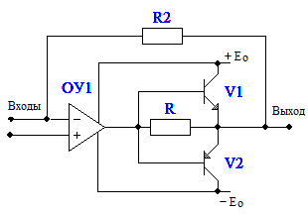

|  |  |  |  |  |
| --- | --- | --- | --- | --- |
| a | b | c | d |  |
| 1 | 2 | 3 | 4 |  |

Вопрос 32. Изображённая схема является: 1- ограничителем, 2-усилителем на ОУ с однополярным питанием, 3-компоратором, 4- фазовым детектором ?

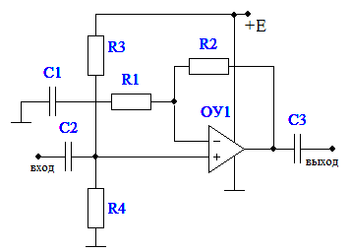

|  |  |  |  |  |
| --- | --- | --- | --- | --- |
| a | b | c | d |  |
| 1 | 2 | 3 | 4 |  |

Вопрос 33. Инвертирующим входом ОУ называют вход, при подаче сигнала на который:

1-полярность выходного импульса не изменяется по сравнению с полярностью входного импульса, 2-синусоидальное выходное напряжение будет противофазно входному напряжению, 3- синусоидальное напряжение на выходе ОУ приобретает сдвиг по фазе 3600 , 4- синусоидальное напряжение на выходе ОУ приобретает сдвиг по фазе 1800 ?

*В ячейку ответов вносим две буквы*

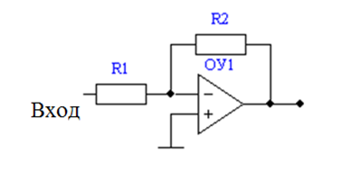

|  |  |  |  |  |
| --- | --- | --- | --- | --- |
| a | b | c | d |  |
| 1 | 2 | 3 | 4 |  |

Вопрос 34. Чему равно напряжение в узле 1?

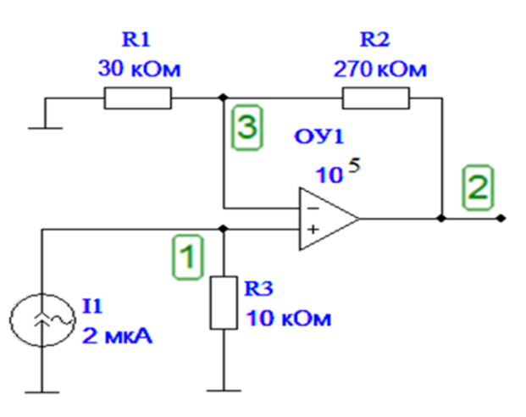

|  |  |  |  |  |
| --- | --- | --- | --- | --- |
| a | b | c | d |  |
| 10 мВ | 20 мВ | 30 мВ | 40 мВ |  |

Вопрос 35. Чему равно напряжение в узле 2?

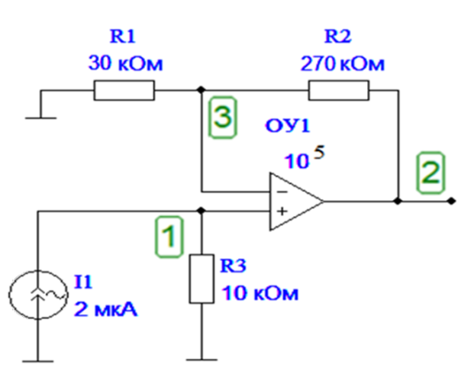

|  |  |  |  |  |
| --- | --- | --- | --- | --- |
| a | b | c | d |  |
| 50 мВ | 100 мВ | 200 мВ | 300 мВ |  |

Вопрос 36. Чему равно передаточное сопротивление U2/I1 ?

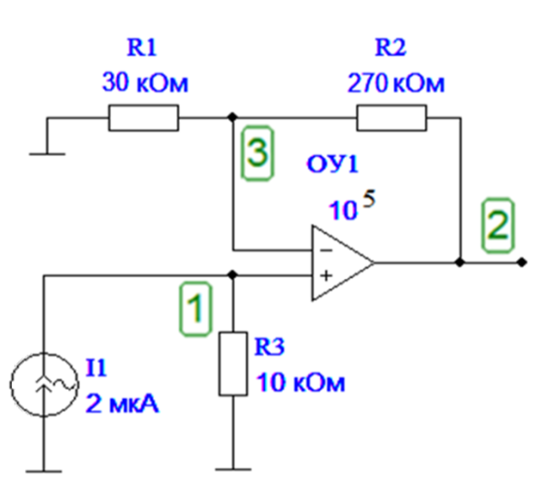

|  |  |  |  |  |
| --- | --- | --- | --- | --- |
| a | b | c | d |  |
| 50 кОм | 100 кОм | 200 кОм | 300 кОм |  |

Вопрос 37. Чему равна передача k1=U1/I1 при выключенном зависимом источнике в трансимпедансном преобразователе ток-напряжение ?



|  |  |  |  |  |
| --- | --- | --- | --- | --- |
| a | b | c | d |  |
| 50 кОм | 90 кОм | 180 кОм | 300 кОм |  |

Вопрос 38. Чему равна передача цепи ОС *B* =U1/U2 в данной схеме при выключенном источнике сигнала?



|  |  |  |  |  |
| --- | --- | --- | --- | --- |
| a | b | c | d |  |
| 0.5 | 0.3 | 0.2 | 0.1 |  |

Вопрос 39. Чему равен модуль коэффициента петлевого усиления *AB* в данном трансимпедансном преобразователе ток-напряжение ?



|  |  |  |  |  |
| --- | --- | --- | --- | --- |
| a | b | c | d |  |
| 500 | 1000 | 2000 | 2500 |  |

Вопрос 40. Чему равна глубина ОС в этом трансимпедансном преобразователе ток-напряжение ?



|  |  |  |  |  |
| --- | --- | --- | --- | --- |
| a | b | c | d |  |
| 501 | 1001 | 2001 | 2501 |  |

Вопрос 41. Чему равен модуль передаточного сопротивления (U2/I1) в этом трансимпедансном преобразователе ток-напряжение*.* ?  *Большой коэффициент усиления ОУ позволяет считать глубину ОС равной петлевому усилению, что упрощает расчёт*



|  |  |  |  |  |
| --- | --- | --- | --- | --- |
| a | b | c | d |  |
| 500 кОм | 900 кОм | 1500 кОм | 1800 кОм |  |

Вопрос 42. Чему равно выходное напряжение U2 при токе генератора сигнала 1 мкА ? *Удобно принять глубину ОС равной петлевому усилению.*

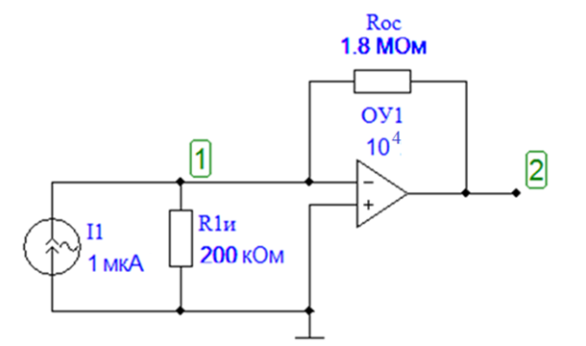

|  |  |  |  |  |
| --- | --- | --- | --- | --- |
| a | b | c | d |  |
| 0.8 В | 1.0 В | 1.2 В | 1.8 В |  |

Вопрос 43. Чему равно входное сопротивление в изображённом усилителе ?

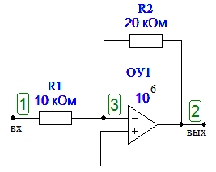

|  |  |  |  |  |
| --- | --- | --- | --- | --- |
| a | b | c | d |  |
| 10 кОм | 20 кОм | 30 кОм | 40 кОм |  |

Вопрос 44. Чему равно сопротивление между узлом 3 и общим проводом в усилителе, схема которого изображена на рисунке ?

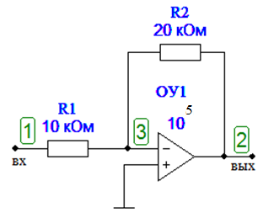

|  |  |  |  |  |
| --- | --- | --- | --- | --- |
| a | b | c | d |  |
| 1 Ом | 0.5 Ом | 0.3 Ом | 0.2 Ом |  |

Вопрос 45. Чему равно входное сопротивление в изображённом усилителе ?

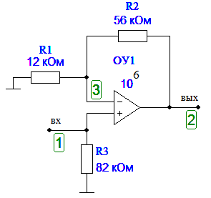

|  |  |  |  |  |
| --- | --- | --- | --- | --- |
| a | b | c | d |  |
| 12 кОм | 24 кОм | 56 кОм | 82 кОм |  |

Вопрос 46. Схема инвертирующего включения ОУ показана на рисунке. Чему равна нижняя граничная частота по уровню -3дБ? *Удобно принять 1/2π равной* *0.16.*

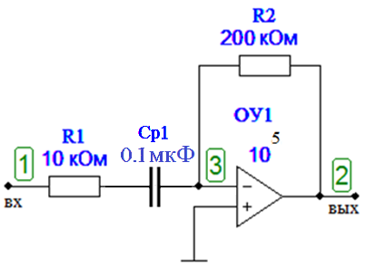

|  |  |  |  |  |
| --- | --- | --- | --- | --- |
| a | b | c | d |  |
| 100 Гц | 160 Гц | 0.2 кГц | 320 Гц |  |

Вопрос 47. Операционный усилитель с полной внутренней частотной коррекцией имеет частоту единичного усиления f1= 10МГц. Схема ОУ показана на рисунке. Чему равна граничная частота без ОС по уровню -3дБ ?

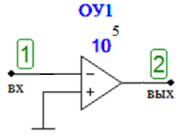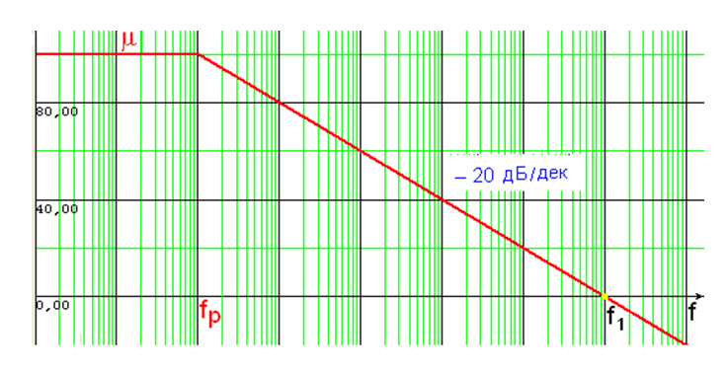

|  |  |  |  |  |
| --- | --- | --- | --- | --- |
| a | b | c | d |  |
| 100 Гц | 160 Гц | 0.2 кГц | 320 Гц |  |

Вопрос 48. Операционный усилитель с полной внутренней частотной коррекцией имеет частоту единичного усиления f1= 50МГц. Схема усилителя с ОУ показана на рисунке. Каким должно быть сопротивление резистора R2, чтобы верхняя граничная частота составляла 5МГц. ?

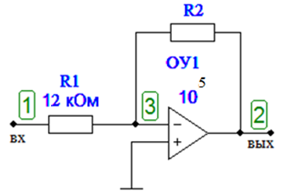 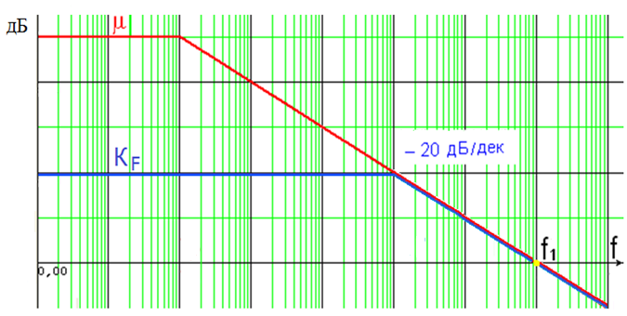

|  |  |  |  |  |
| --- | --- | --- | --- | --- |
| a | b | c | d |  |
| 120 кОм | 100 кОм | 56 кОм | 22 кОм |  |

Вопрос 49. Операционный усилитель с полной внутренней частотной коррекцией имеет частоту единичного усиления f1= 100МГц. Схема усилителя с ОУ показана на рисунке. Каким должно быть сопротивление резистора R1, чтобы верхняя граничная частота равнялась 20МГц. ?

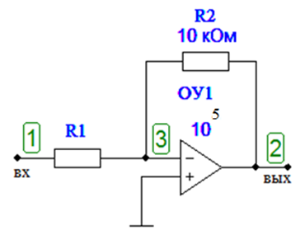

|  |  |  |  |  |
| --- | --- | --- | --- | --- |
| a | b | c | d |  |
| 12 кОм | 10 кОм | 5.6 кОм | 2.0 кОм |  |

Вопрос 50. Операционный усилитель с полной внутренней частотной коррекцией имеет частоту единичного усиления f1= 1МГц. Схема ОУ показана на рисунке. На какой частоте μ=7070?

. 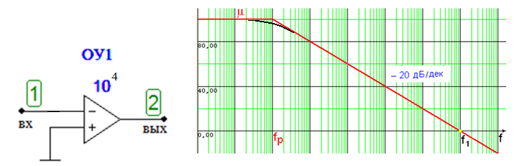

|  |  |  |  |  |
| --- | --- | --- | --- | --- |
| a | b | c | d |  |
| 400 Гц | 300 Гц | 0.2 кГц | 100 Гц |  |

Вопрос 51. Операционный усилитель с полной внутренней частотной коррекцией имеет частоту единичного усиления f1= 1МГц. Схема усилителя с ОУ показана на рисунке. Чему равен модуль коэффициента петлевого усиления μB на частоте 10 кГц. ?

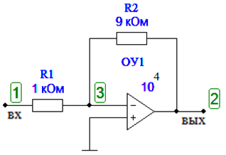

|  |  |  |  |  |
| --- | --- | --- | --- | --- |
| a | b | c | d |  |
| 10 | 12 дБ | 20 | 26 дБ |  |

Вопрос 52. На рисунке приведена схема неинвертирующего усилителя на ОУ. Чему равен его коэффициент усиления?

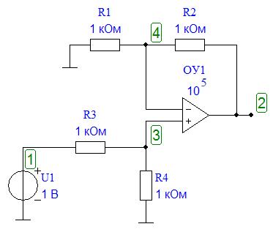

|  |  |  |  |  |
| --- | --- | --- | --- | --- |
| a | b | c | d |  |
| 4 | 3 | 2 | 1 |  |

Вопрос 53. На рисунке приведена схема неинвертирующего усилителя на ОУ. Чему равно напряжение в узле 2 . ?

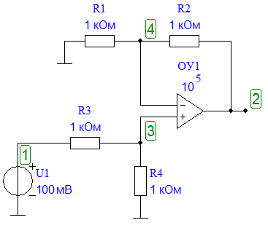

|  |  |  |  |  |
| --- | --- | --- | --- | --- |
| a | b | c | d |  |
| 0.25 В | 0.2 В | 0.15 В | 0.1В |  |

Вопрос 54. В схеме усилителя показанного на рисунке сигнал подаётся одновременно на прямой и инвертирующий вход ОУ. Чему равно напряжение в узле 2 ?

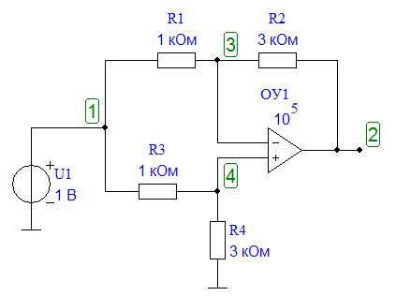

|  |  |  |  |  |
| --- | --- | --- | --- | --- |
| a | b | c | d |  |
| 0В | -0.2 В | +0.15 В | 1В |  |

Вопрос 55. В схеме усилителя показанного на рисунке сигнал подаётся одновременно на прямой и инвертирующий вход ОУ. Каким должно быть напряжение в узле 4, чтобы в узле 2 напряжение равнялось -1В. ?

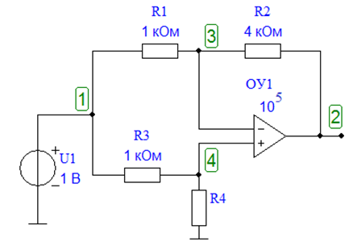

|  |  |  |  |  |
| --- | --- | --- | --- | --- |
| a | b | c | d |  |
| 0.2В | 0.4 В | 0.6 В | 0.8В |  |

Вопрос 56. В схеме усилителя показанного на рисунке сигнал подаётся одновременно на прямой и инвертирующий вход ОУ. Каким должно быть сопротивление резистора R4, чтобы в узле 2 напряжение равнялось -1В ?

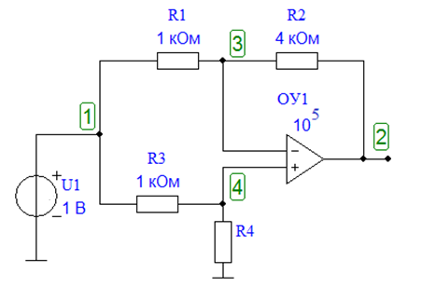

|  |  |  |  |  |
| --- | --- | --- | --- | --- |
| a | b | c | d |  |
| 1кОм | 1.2 кОм | 1.5 кОм | 2 кОм |  |

Вопрос 57. В схеме усилителя показанного на рисунке сигнал подаётся одновременно на прямой и инвертирующий вход ОУ. Каким должно быть сопротивление резистора R4, чтобы в узле 2 напряжение равнялось +0.5В. ?

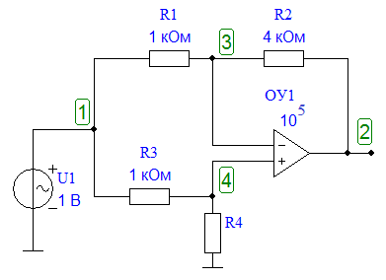

|  |  |  |  |  |
| --- | --- | --- | --- | --- |
| a | b | c | d |  |
| 10кОм | 9 кОм | 8 кОм | 6 кОм |  |

Вопрос 58. Операционный усилитель с полной внутренней частотной коррекцией имеет частоту единичного усиления f1= 10МГц. Какой коэффициент усиления на средних частотах можно обеспечить, если требуется получить fВ=5МГц?



|  |  |  |  |  |
| --- | --- | --- | --- | --- |
| a | b | c | d |  |
| 4 дБ | 2 | 4 | 12 дБ |  |

Вопрос 59. На инвертирующий вход ОУ поступают два сигнала U1и U2. Исходные уровни сигналов относятся как 1:1. Какое отношение сигналов получится на выходе ОУ ?

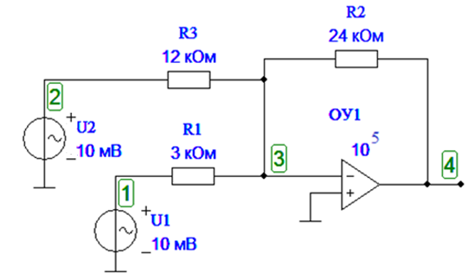

|  |  |  |  |  |
| --- | --- | --- | --- | --- |
| a | b | c | d |  |
| 1:3 | 1:4 | 3:2 | 1:2 |  |

Вопрос 60. На инвертирующий вход ОУ поступают два сигнала U1и U2. На сколько дБ следует увеличить уровень входного напряжения U2, чтобы на выходе ОУ эти сигналы сравнялись?

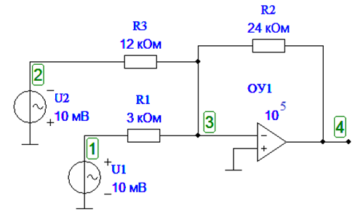

|  |  |  |  |  |
| --- | --- | --- | --- | --- |
| a | b | c | d |  |
| 6 дБ | 12 дБ | 18 дБ | 20 дБ |  |

Вопрос 61. Логарифмические усилители на базе операционных усилителей используются для:

1-сложения сигналов, 2-повышения коэффициента полезного действия, 3-вычитания сигналов, 4- сжатия динамического диапазона сигнала?

|  |  |  |  |  |
| --- | --- | --- | --- | --- |
| a | b | c | d |  |
| 1 | 2 | 3 | 4 |  |

Вопрос 62. Введение в коллекторные цепи дифференциального каскада структур токового зеркала вместо резисторов RК  приводит к:

1-ослаблению коэффициента усиления синфазного сигнала, 2-увеличению коэффициента подавления синфазного сигнала , 3-увеличению коэффициента усиления дифференциального сигнала, 4- увеличению полосы пропускания каскада?

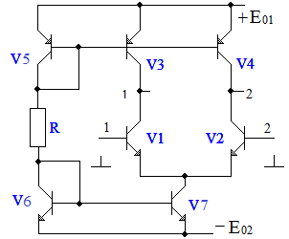

|  |  |  |  |  |
| --- | --- | --- | --- | --- |
| a | b | c | d |  |
| 1 | 2 | 3 | 4 |  |

Вопрос 63. В ОУ применяется питание по постоянному току от двух

источников для:

1-уменьшения величины напряжения питания, 2-получения “нулевого” потенциала на выходе усилителя, 3-уменьшения выходного напряжения, 4- резервирования?

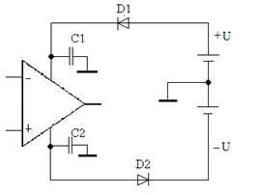

|  |  |  |  |  |
| --- | --- | --- | --- | --- |
| a | b | c | d |  |
| 1 | 2 | 3 | 4 |  |

Вопрос 64. На частоте единичного усиления ОУ:

1- коэффициент усиления равен -10дБ, 2-сдвиг по фазе больше 1800, 3-амплитуда выходного напряжения равна амплитуде входного напряжения, 4- коэффициент усиления ОУ равен 0дБ ?

*В ячейку ответов вносим две буквы*

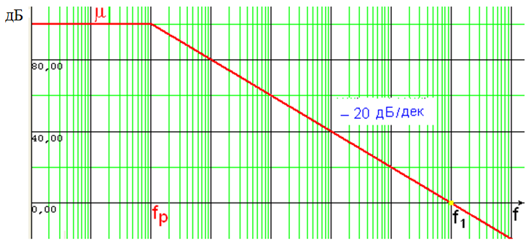

|  |  |  |  |  |
| --- | --- | --- | --- | --- |
| a | b | c | d |  |
| 1 | 2 | 3 | 4 |  |

Вопрос 65. Источник стабильного тока, представляющий схему токового зеркала, применяется в дифференциальном каскаде для:

1- симметрии схемы, 2- стабилизации режима работы транзисторов, 3-подавления синфазной составляющей, 4- устранения обратной связи?

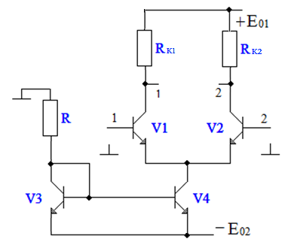

*В ячейку ответов вносим две буквы*

|  |  |  |  |  |
| --- | --- | --- | --- | --- |
| a | b | c | d |  |
| 1 | 2 | 3 | 4 |  |

Вопрос 66. Операционный усилитель с полной внутренней частотной коррекцией имеет частоту единичного усиления f1= 10МГц. Чему равна верхняя граничная частота по уровню -3дБ в усилителе, показанном на рисунке?

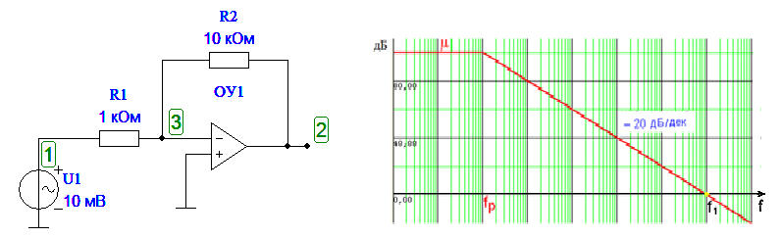

|  |  |  |  |  |
| --- | --- | --- | --- | --- |
| a | b | c | d |  |
| 1МГц | 2 МГц | 3 МГц | 4 МГц |  |

Вопрос 67. Операционный усилитель с полной внутренней частотной коррекцией имеет частоту единичного усиления f1= 10МГц. Какой коэффициент усиления на средних частотах можно получить при fВ=100кГц?



|  |  |  |  |  |
| --- | --- | --- | --- | --- |
| a | b | c | d |  |
| 10 | 40 | 80 | 100 |  |

Вопрос 68. ОУ получает сигнал от источника эдс с внутренним сопротивлением R1и=200 Ом. Чему равен модуль сквозного коэффициента усиления КСКВ=U2/Е1?

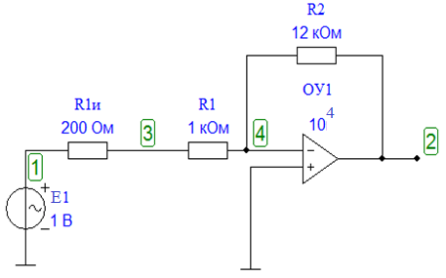

|  |  |  |  |  |
| --- | --- | --- | --- | --- |
| a | b | c | d |  |
| 8 | 10 | 12 | 16 | 10 |

Вопрос 69. На сколько децибел сквозной коэффициент усиления КСКВ=U2/ Е1 меньше коэффициента усиления К=U2/U3?

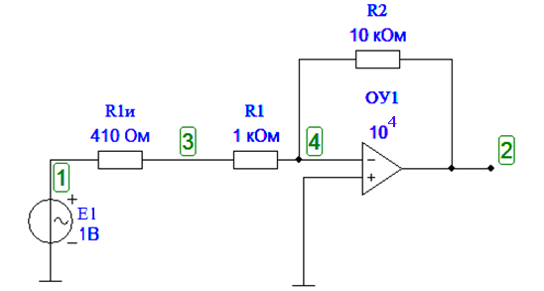

|  |  |  |  |  |
| --- | --- | --- | --- | --- |
| a | b | c | d |  |
| 2 дБ | 3 дБ | 4 дБ | 6 дБ | 3дб |

Вопрос70. ОУ получает сигнал от источника эдс с внутренним сопротивлением R1и=4 кОм. Чему равен модуль коэффициента петлевого усиления АВ=U2/U1?

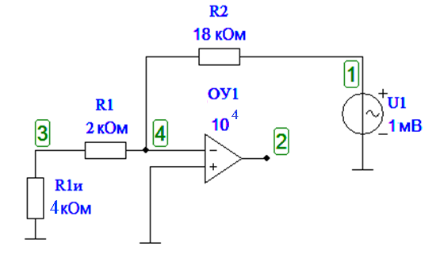

|  |  |  |
| --- | --- | --- |
| a | b | c |
| 1000 | 1200 | 1800 |

Вопрос 71. Чему равен модуль коэффициента петлевого усиления АВ=U2/U1 при R1и=0 ?



|  |  |  |  |  |
| --- | --- | --- | --- | --- |
| a | b | c | d |  |
| 1000 | 1200 | 1800 | 2500 | a |

Вопрос 72. ОУ с полной внутренней частотной коррекцией имеет частоту единичного усиления f1= 10МГц. Чему равна верхняя граничная частота по уровню -3дБ при работе от источника сигнала с внутренним сопротивлением R1и=1 кОм ?

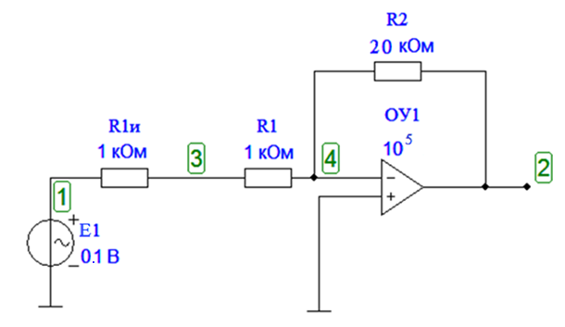

|  |  |  |  |  |
| --- | --- | --- | --- | --- |
| a | b | c | d |  |
| 0.8 МГц | 0.9 МГц | 1 МГц | 1.2 МГц |  |

Вопрос 73. ОУ с полной внутренней частотной коррекцией имеет частоту единичного усиления f1= 10МГц. Чему равна верхняя граничная частота по уровню -3дБ при работе от источника сигнала с внутренним сопротивлением R1и=0 ?



|  |  |  |  |  |
| --- | --- | --- | --- | --- |
| a | b | c | d |  |
| 0.8 МГц | 0.5 МГц | 1 МГц | 1.2 МГц |  |

Вопрос 74. ОУ с полной внутренней частотной коррекцией имеет частоту единичного усиления f1= 180МГц. Верхняя граничная частота по уровню -3дБ при работе от источника сигнала с внутренним сопротивлением R1и=800 Ом равна 18МГц. Каким будет значение fВ в случае подачи сигнала от источника с нулевым внутренним сопротивлением ?

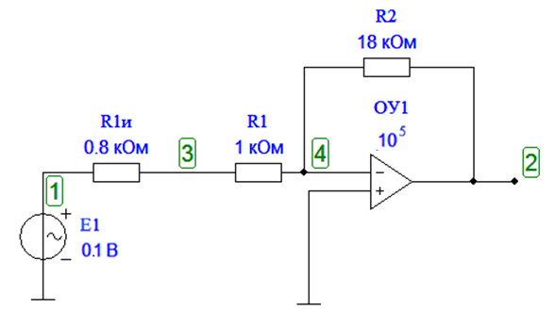

|  |  |  |  |  |
| --- | --- | --- | --- | --- |
| a | b | c | d |  |
| 2 МГц | 5 МГц | 10 МГц | 14 МГц |  |

Вопрос 75. На рисунке показаны АЧХ усилителя при различных значениях внутреннего сопротивления источника сигнала R1и. Какая АЧХ принадлежит схеме с R1и = 0?

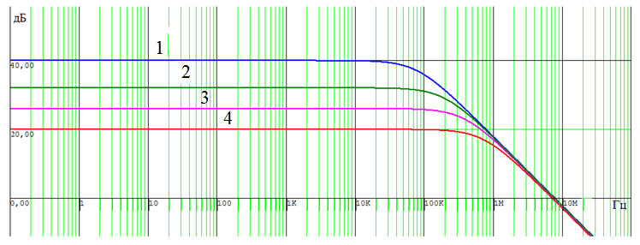

|  |  |  |
| --- | --- | --- |
| a | b | c |
| 1 | 2 | 3 |

Вопрос 76. На рисунке показаны АЧХ усилителя при различных значениях внутреннего сопротивления источника сигнала R1и. Какая АЧХ принадлежит схеме с максимальным значением R1и. ?



|  |  |  |  |  |
| --- | --- | --- | --- | --- |
| a | b | c | d |  |
| 1 | 2 | 3 | 4 |  |

Вопрос 77. Чему равен коэффициент усиления напряжения К= U2/ U1 в децибелах?

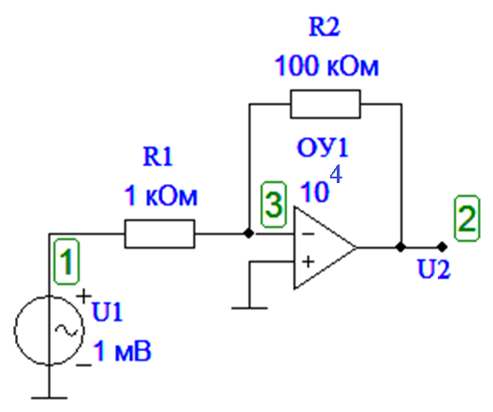

|  |  |  |  |  |
| --- | --- | --- | --- | --- |
| a | b | c | d |  |
| 10 дБ | 20 дБ | 30 дБ | 40 дБ | d |

Вопрос 78. Чему равна амплитуда напряжения сигнала в узле 2?

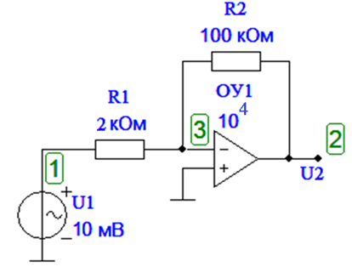

|  |  |  |  |  |
| --- | --- | --- | --- | --- |
| a | b | c | d |  |
| 200мВ | 300мВ | 400мВ | 500мВ | d |

Вопрос 79. Каким должно быть сопротивление резистора R2, чтобы напряжение сигнала в узле 2 равнялось 340 мВ?

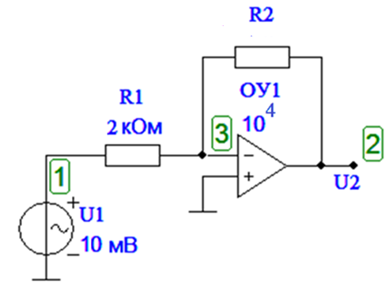

|  |  |  |  |  |
| --- | --- | --- | --- | --- |
| a | b | c | d |  |
| 20кОм | 47 кОм | 68 кОм | 82 кОм | c |

Вопрос 80. Чему равно сопротивление резистора R1?

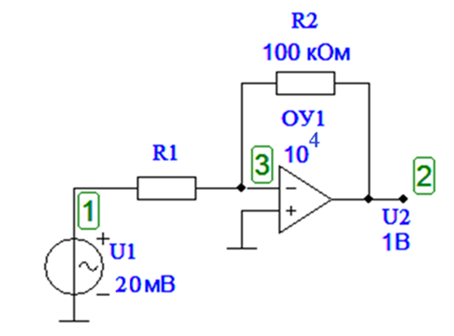

|  |  |  |  |  |
| --- | --- | --- | --- | --- |
| a | b | c | d |  |
| 1кОм | 2 кОм | 3 кОм | 4.7 кОм | b |

Вопрос 81. Чему равен модуль коэффициента петлевого усиления АВ?

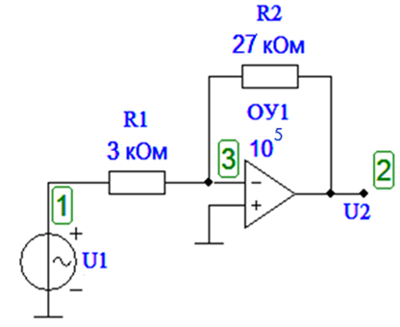

|  |  |  |  |  |
| --- | --- | --- | --- | --- |
| a | b | c | d |  |
| 102 | 103 | 104 | 105 |  |

Вопрос 82. Чему равен модуль коэффициента петлевого усиления АВ?

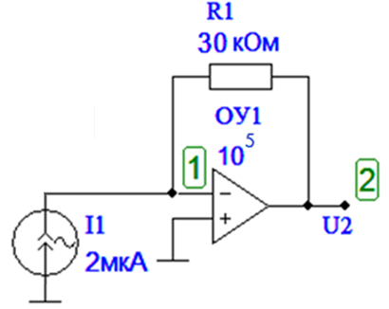

|  |  |  |  |  |
| --- | --- | --- | --- | --- |
| a | b | c | d |  |
| 102 | 103 | 104 | 105 |  |

Вопрос 83. Чему равна амплитуда напряжения в узле 2?

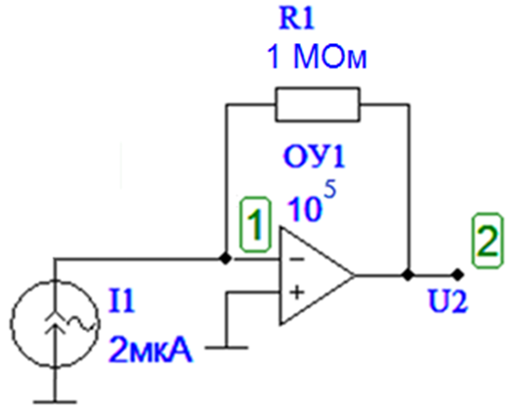

|  |  |  |  |  |
| --- | --- | --- | --- | --- |
| a | b | c | d |  |
| 1В | 2В | 3В | 4В | b |

Вопрос 84. Чему равен коэффициент усиления напряжения К= U2/ U1?

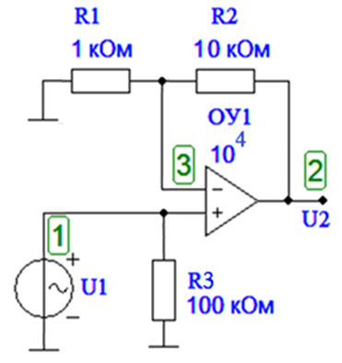

|  |  |  |  |  |
| --- | --- | --- | --- | --- |
| a | b | c | d |  |
| 6 | 11 | 21 | 26 | b |

Вопрос 85. Чему равно входное сопротивление в узле 1 ?

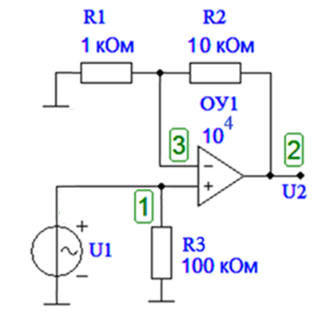

|  |  |  |  |  |
| --- | --- | --- | --- | --- |
| a | b | c | d |  |
| 1кОм | 10 кОм | 100 кОм | 200 кОм |  |

Вопрос 86. Чему равно напряжение U2 на выходе усилителя ?

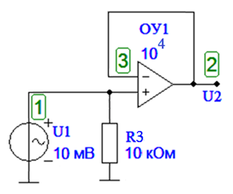

|  |  |  |  |  |
| --- | --- | --- | --- | --- |
| a | b | c | d |  |
| 10мВ | 20 мВ | 100 мВ | 1В | a |

Вопрос 87. Чему равен модуль коэффициента петлевого усиления АВ?



|  |  |  |  |  |
| --- | --- | --- | --- | --- |
| a | b | c | d |  |
| 102 | 103 | 104 | 105 |  |

Вопрос 88. Чему равен коэффициент усиления напряжения К= U2/ U1 ?

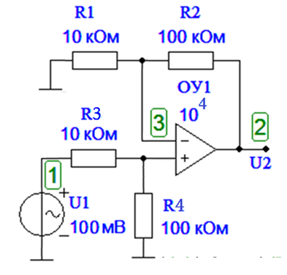

|  |  |  |  |  |
| --- | --- | --- | --- | --- |
| a | b | c | d |  |
| 1 | 2 | 10 | 100 |  |

Вопрос 89. Чему равно напряжение U2 на выходе усилителя ?

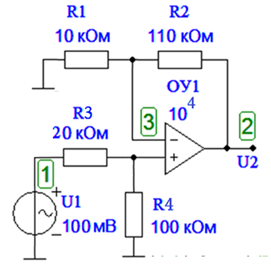

|  |  |  |  |  |
| --- | --- | --- | --- | --- |
| a | b | c | d |  |
| 100мВ | 200 мВ | 500 мВ | 1В |  |

Вопрос 90. Чему равно напряжение U2 на выходе преобразователя ток/напряжение ?

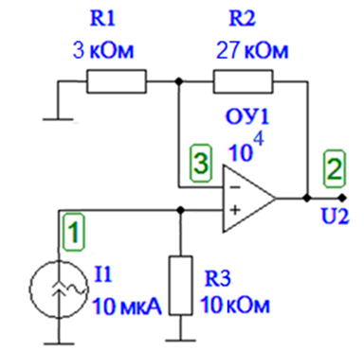

|  |  |  |  |  |
| --- | --- | --- | --- | --- |
| a | b | c | d |  |
| 0.1В | 0.5В | 1 В | 2В |  |

Вопрос 91. Чему равно передаточное сопротивление схемы Z21=U2/I1 ?



|  |  |  |  |  |
| --- | --- | --- | --- | --- |
| a | b | c | d |  |
| 1кОм | 10 кОм | 100 кОм | 200 кОм |  |

Вопрос 92. Каким должно быть сопротивление резистора R2, чтобы напряжение U2=0.4 В ?

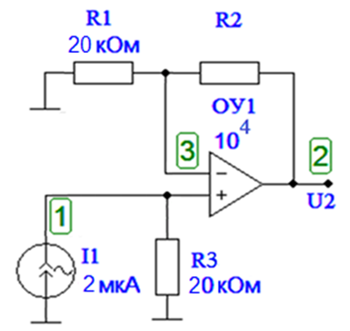

|  |  |  |  |  |
| --- | --- | --- | --- | --- |
| a | b | c | d |  |
| 100кОм | 180 кОм | 200 кОм | 240 кОм |  |

Вопрос 93. Напряжение U2=1В. Каким должно быть сопротивление резистора R3?

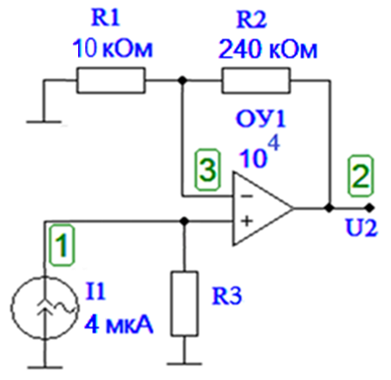

|  |  |  |  |  |
| --- | --- | --- | --- | --- |
| a | b | c | d |  |
| 5кОм | 10 кОм | 20 кОм | 24 кОм |  |

Вопрос 94. Какое напряжение U2 на выходе усилителя создадут указанные входные сигналы?

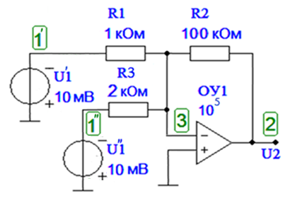

|  |  |  |  |  |
| --- | --- | --- | --- | --- |
| a | b | c | d |  |
| 0.1В | 0.5В | 1 В | 1.5В |  |

Вопрос 95 . При каком сопротивлении резистора R3 напряжение U2 на выходе усилителя станет равным нулю?

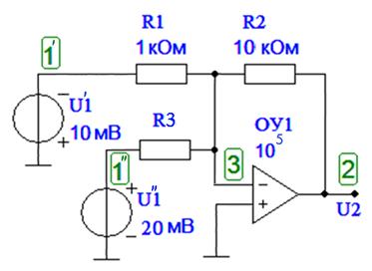

|  |  |  |  |  |
| --- | --- | --- | --- | --- |
| a | b | c | d |  |
| 1кОм | 2 кОм | 3 кОм | 4 кОм |  |

Вопрос 96. Какое напряжение U2 на выходе усилителя создадут указанные входные сигналы?

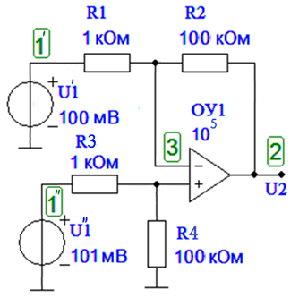

|  |  |  |  |  |
| --- | --- | --- | --- | --- |
| a | b | c | d |  |
| 100мВ | 500мВ | 1 В | 1.5В |  |

Вопрос 97. Какая из кривых АЧХ принадлежит изображённому здесь усилителю ?

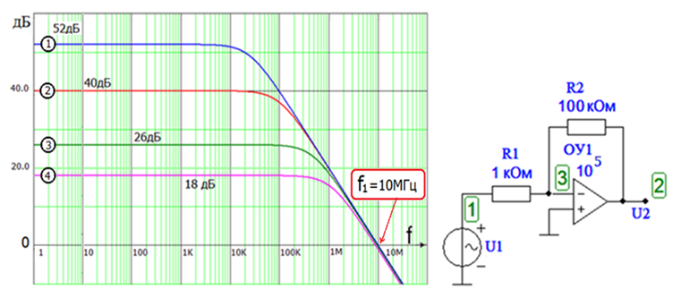

|  |  |  |  |  |
| --- | --- | --- | --- | --- |
| a | b | c | d |  |
| 1 | 2 | 3 | 4 |  |

Вопрос 98. Чему равна в этом усилителе верхняя граничная частота по уровню -3 дБ, если частота единичного усиления ОУ f1=10МГц?

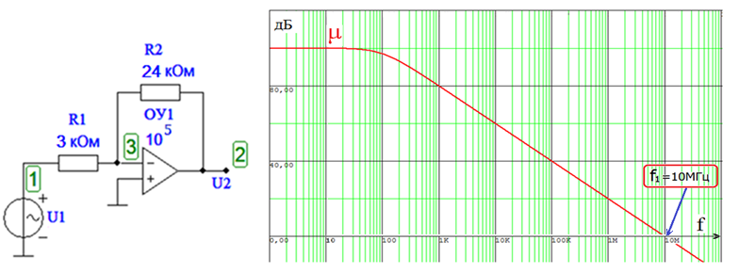

|  |  |  |  |  |
| --- | --- | --- | --- | --- |
| a | b | c | d |  |
| 1МГц | 1.25 МГц | 1.5 МГц | 2 МГц |  |

Вопрос 99 . Чему равна в этом усилителе верхняя граничная частота по уровню -3 дБ, если частота единичного усиления ОУ f1=40МГц?

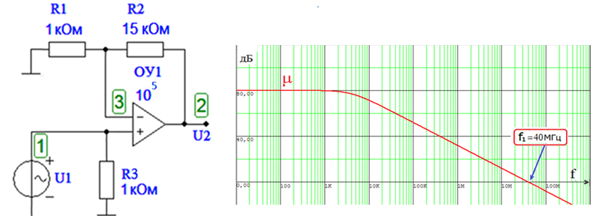

|  |  |  |  |  |
| --- | --- | --- | --- | --- |
| a | b | c | d |  |
| 1.25МГц | 2.5 МГц | 4 МГц | 5 МГц |  |

Вопрос100. С какой частотой единичного усиления необходим ОУ для получения верхней граничной частоты по уровню -3 дБ равной 1 МГц в усилителе, изображённом на рисунке?

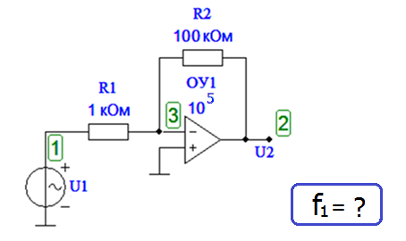

|  |  |  |  |  |
| --- | --- | --- | --- | --- |
| a | b | c | d |  |
| 100МГц | 80 МГц | 50 МГц | 10 МГц |  |